第37回日本救命医療学会総会・学術集会
演題登録・抄録記入用紙

事務局記入欄
受付No.
演題番号 | －
カテゴリ
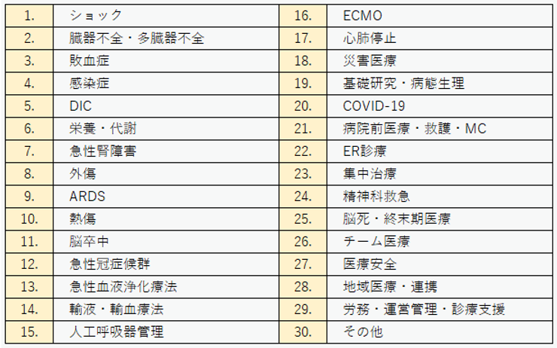

カテゴリ | （カテゴリ番号）カテゴリ名
演題名
※全角40字以内
ご所属
※最大10施設
演者名  ※最大15名 | 〇筆頭演者
本文
※全角800字以内
※図表が入る場合は全角600文字以内)

＊英数字は半角
＊カタカナは全角
＊記号は全角
＊文字の装飾はなし
筆頭演者ご連絡先・発表ファイル形式のご確認 ※必須
お名前
カナ
ご所属
メールアドレス
住所（所属施設住所）
電話番号
OS
PowerPoint Version
ビデオファイル形式 (使用される場合)

